MALVAGLIA

5-Zimmer-Rustico mit Pergola und Garten
an sehr sonniger ruhiger Aussichtslage

………………………………..……………………………………………..…………..……………..…..……………..……..……….

Rustico di 5 locali con pergola e giardino

in posizione molto soleggiata e tranquilla con bella vista

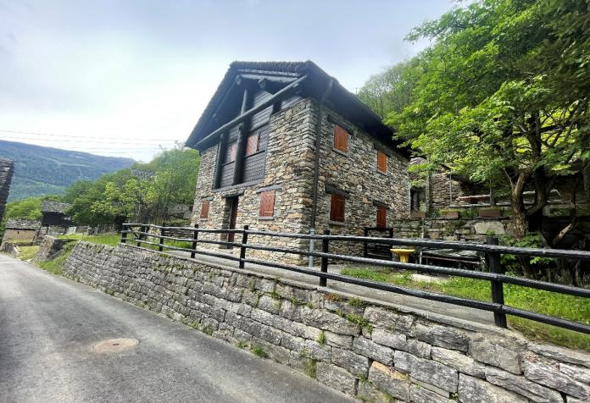

4180/4085

Fr. 420'000.--

Standort | Umgebung
Eckdaten | Ausstattung

Grundstücksfläche: ca. 320 m2
Wohnfläche: ca. 100 m2
Etagen: 3
Baujahr: 1980
Zustand: gut
Zweitwohnsitz: ja
Parken: 1 Aussenparkplatz

Ort: 6713 Malvaglia / Pontéi
Region: Bleniotal
Lage: sehr sonnig und ruhig
Ausblick: schöner Ausblick
Einkäufe: ja
Öffentliche Verkehrsmittel: 7km
Entfernung zur nächsten Stadt: 13 km
Entfernung von der Autobahn: 13 km

Beschreibung

Dieses schöne dreistöckige Rustico befindet sich in sehr ruhiger und sonniger Lage auf einer Höhe von 786 Metern im Malvaglia-Tal in Pontéi.

Das Anwesen wurde 1980 erbaut und kurz darauf, 1981, komplett renoviert, so dass es sich innen und außen in einem ausgezeichneten Zustand befindet und eine rustikale Bergatmosphäre bietet. Das Dach besteht aus Steinplatten, während die Struktur des Gebäudes aus Stein ist. Die Fenster sind mit hölzernen Fensterläden ausgestattet. Neben dem rustikalen Chalet wurde eine Pergola errichtet, die die Atmosphäre des Gebäudes bereichert.

Das rustikale Ferienhaus besteht aus drei Etagen und im Erdgeschoss gibt es: ein Wohnzimmer mit einem schönen Ofen, der, wenn er abends beleuchtet wird, dem rustikalen Ferienhaus eine sehr entspannende Atmosphäre verleiht. Im Erdgeschoss gibt es auch: eine offene Küche mit einem Gasherd, einem Holzofen und einem Kühlschrank mit Gefrierfach. Eine Holztreppe führt in den ersten Stock und am Anfang des Korridors auf der linken Seite befindet sich ein Badezimmer mit Dusche; das Badezimmer verfügt unter anderem über eine Waschmaschine. Auf dieser Etage befinden sich drei Schlafzimmer mit jeweils zwei Betten. Das Dachgeschoss ist über eine Holztreppe zu erreichen und bietet: ein Zimmer mit drei Betten, eines davon ein Doppelbett.

Zum Anwesen gehört u.a. ein Grundstück von 270 m2, auf dem Gemüse angebaut werden kann. Neben dem rustikalen Haus gibt es eine Pergola mit Sitzgelegenheiten im Freien, wo der zukünftige neue Besitzer mit Familie und Freunden sitzen und grillen kann.

Die Gegend von Pontéi ist sehr ruhig und die Sonne ist den ganzen Tag über garantiert. Zehn Autominuten von Pontéi entfernt liegt Diga Valle Malvaglia, wo es unter anderem einen schönen und beliebten Stausee gibt, in dem Sie im klaren Wasser schwimmen und die Aussicht auf die Berge genießen können. Das Anwesen verfügt über einen eigenen Parkplatz und ein weiterer kostenloser Parkplatz befindet sich etwa 30 Meter entfernt.

Das Dorf Malvaglia ist weniger als 15 Autominuten entfernt, wo Sie Coop- und Denner-Supermärkte finden oder morgens frisches Gebäck in der örtlichen Bäckerei kaufen können. Das Dorf hat auch eine Bushaltestelle nach Nara Leontica, wo es ein beliebtes Skigebiet gibt, das Wintersportaktivitäten anbietet. Die Autobahn nach Locarno, Lugano und Mailand ist etwa 14 km entfernt.
………………………………………………………………………………………………………..

Highlights
- sehr ruhige Lage, Bergatmosphäre
- Sitzgelegenheiten im Freien mit Grill
- komplette Renovierung des Gebäudes
Ubiciazione
Informazione sull'immobile

Tipo dell’immobile: Rustico di 5 locali con pergola
Superficie totale: ca 320 m2
Superficie abitabile: ca. 100 m2
Anno di costruzione: 1980
Condizione: buona
Abitazione secondaria: si
Posteggi: 1 posteggio esterno

6713 Malvaglia / Pontéi

Regione: Val di Blenio
Posizione: soleggiata e tranquilla
Vista: aperta
Scuole: Melano
Possibilità d’acquisti: 7 km
Mezzi pubblici: 7 km
Distanza autostrada: 13 km
Distanza città successiva: 13 km

Descrizione dell’immobile

Questo bellissimo rusticomdi 5 locali a tre piani si trova in una posizione molto tranquilla e soleggiata, a un'altitudine di 786 m/m nella Valle di Malvaglia, sui Monti Pontéi.

La proprietà è stata costruita nel 1980 e poco dopo, nel 1981, è stata completamente ristrutturata, lasciandola in ottime condizioni interne ed esterne e offrendo un'atmosfera rustica di montagna. Il tetto è realizzato in lastre di pietra, mentre la struttura dell'edificio è in pietra. Le finestre sono dotate di persiane in legno. Accanto allo chalet rustico è stata costruita una pergola, che arricchisce l'atmosfera dell'edificio.

Il cottage rustico è composto da tre piani e al piano terra si trova: un soggiorno con una bella stufa, che quando viene accesa la sera conferisce al cottage rustico un'atmosfera molto rilassante. Al piano terra c'è anche: una cucina aperta con una stufa a gas, una stufa a legna e un frigorifero con congelatore. Una scala in legno conduce al primo piano e all'inizio del corridoio sulla sinistra si trova un bagno con doccia; il bagno dispone, tra l'altro, di una lavatrice per i vestiti. Su questo piano ci sono tre camere da letto, ciascuna con due letti. La mansarda è accessibile tramite una scala in legno e offre: una camera con tre letti, di cui uno matrimoniale.

La proprietà comprende, tra l'altro, un terreno di 270 m2 su cui è possibile coltivare ortaggi. Accanto alla casa rustica c'è un pergolato con posti a sedere all'aperto, dove il futuro nuovo proprietario potrà sedersi e fare un barbecue con la famiglia e gli amici.

La zona di Pontéi è molto tranquilla e il sole è garantito tutto il giorno. A dieci minuti di auto da Pontéi si trova Diga Valle Malvaglia, dove tra l'altro c'è una bellissima e popolare diga dove si può nuotare nell'acqua limpida e godere della vista delle montagne. La struttura dispone di un proprio parcheggio e un altro parcheggio gratuito si trova a circa 30 metri di distanza.

Il villaggio di Malvaglia si trova a meno di 15 minuti di auto, dove può trovare i supermercati Coop e Denner o acquistare dolci freschi al mattino presso la panetteria locale. Il villaggio dispone anche di una fermata dell'autobus per Nara Leontica, dove si trova una famosa stazione sciistica che offre attività sportive invernali. L'autostrada per Locarno, Lugano e Milano dista circa 14 km.
………………………………………………………………………………………………………..

Highlights

- posizione molto tranquilla, atmosfera di montagna
- posti a sedere all'aperto con barbecue
- ristrutturazione completa dell'edificio
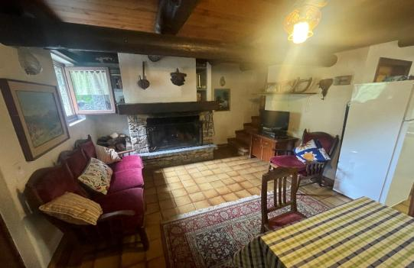

Wohn-/Essraum / soggiorno / pranzo

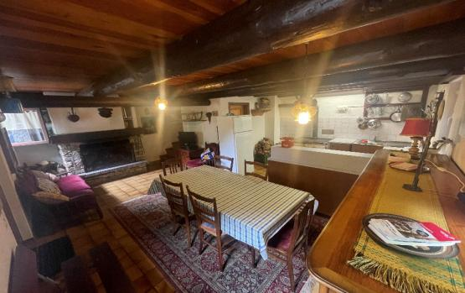

Wohn-/Essraum / soggiorno / pranzo
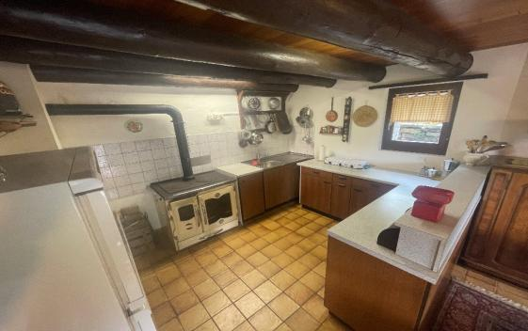

Küche / Cucina
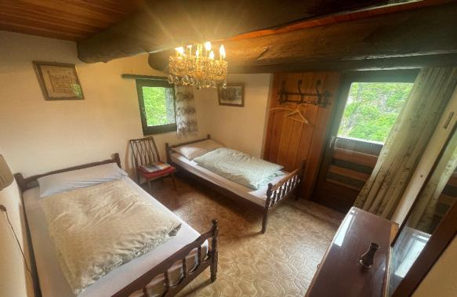

Zimmer im 1. Stock / Camera al 1° piano

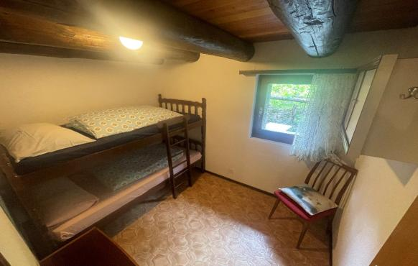

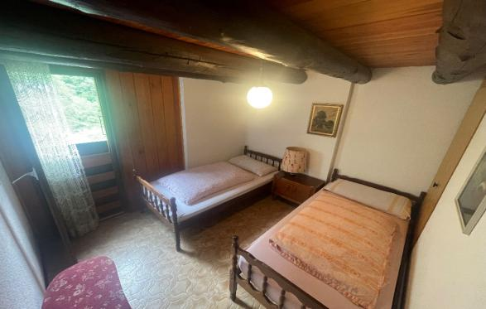

Zimmer im 1. Stock / Camera al 1° piano
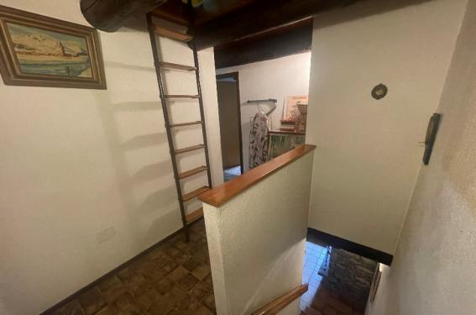

Flur im 1. Stock / Corridoio al 1° piano

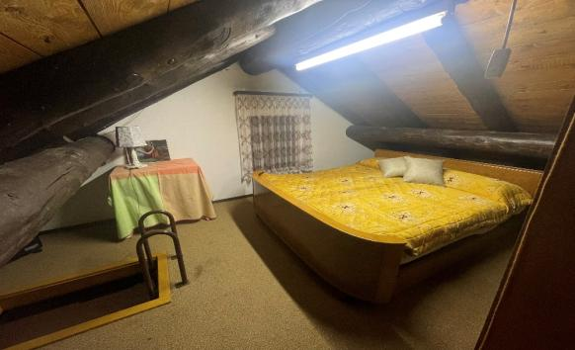

Dachzimmer im 3. Stock - Locale mansardato al 3° piano
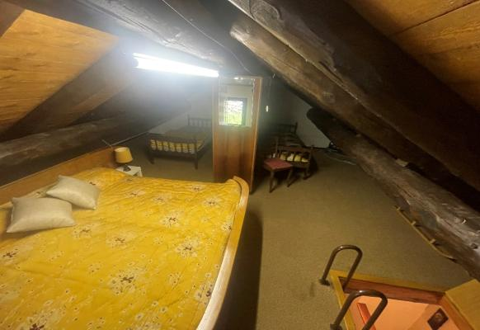

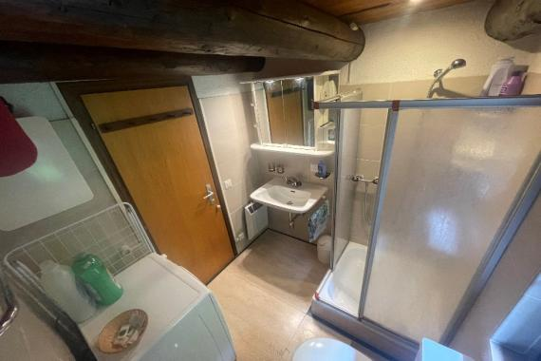

Badezimmer mit Dusche im 1. Stock / Bagno con doccia

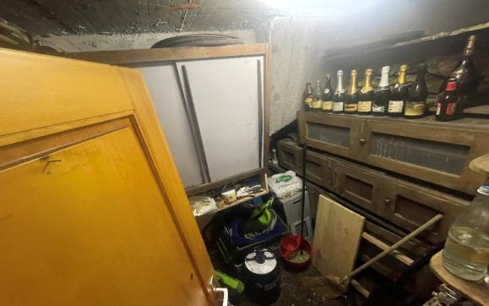

Keller / cantina
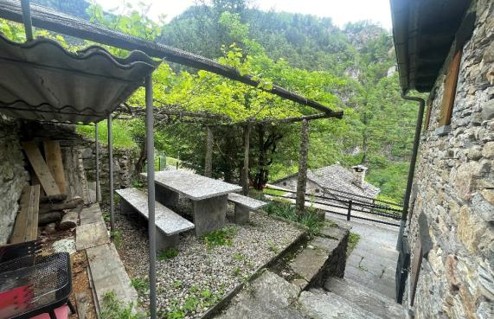

Pergola / Pergola
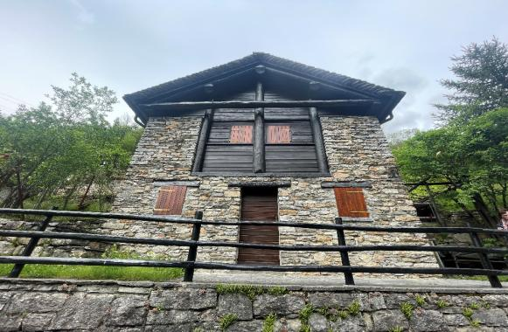

Blick auf Rustico von vorne / Vista di Rustico davanti

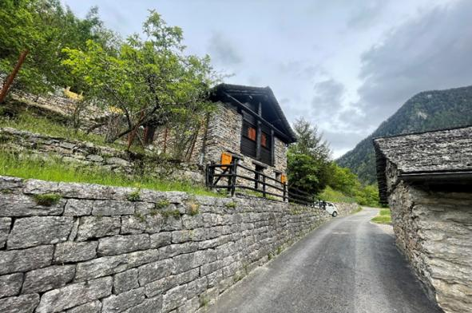

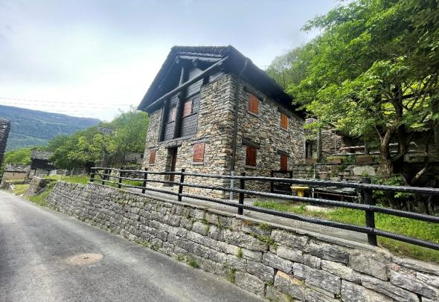
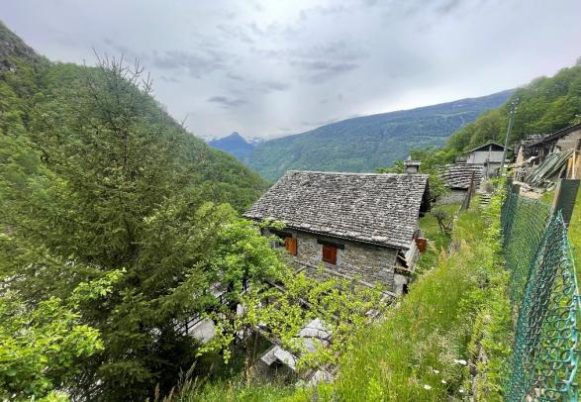

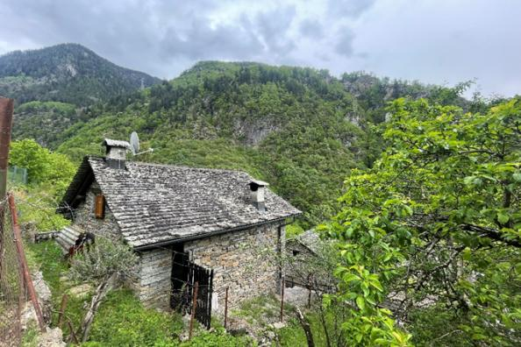

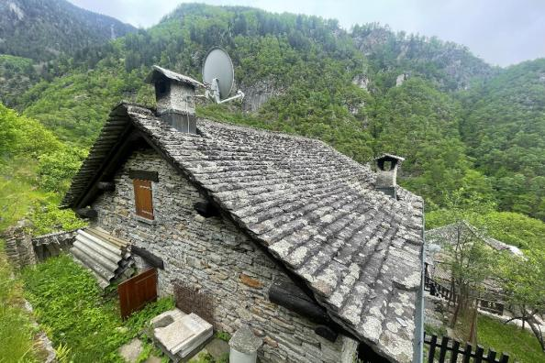
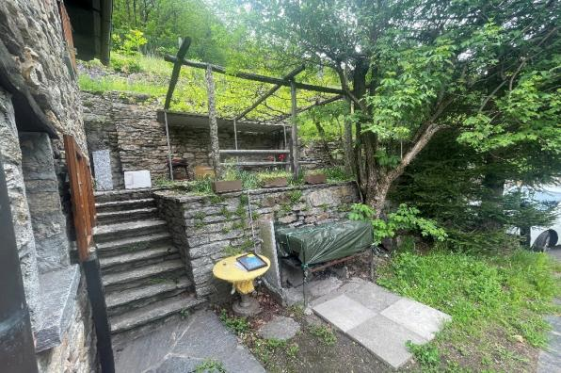

Blick auf die Pergola / Vista verso pergola

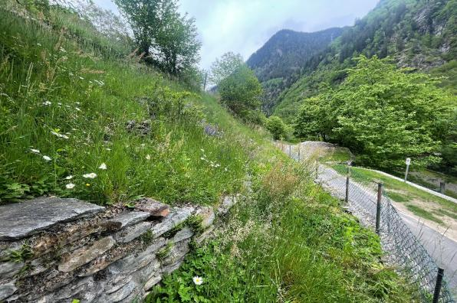

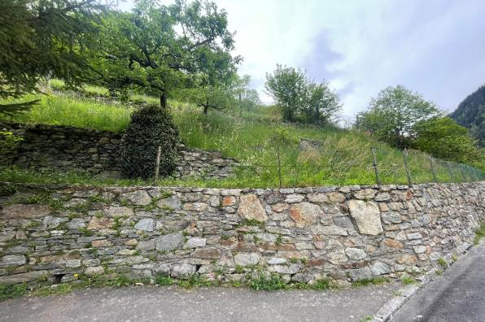
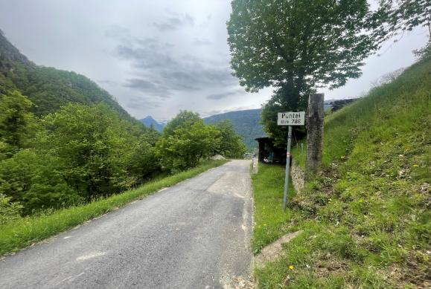

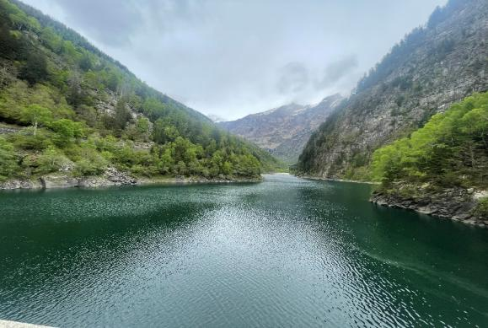

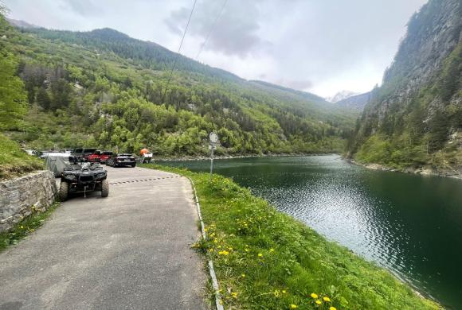

Becken des Val Malvaglia / Bacino di Val Malvaglia
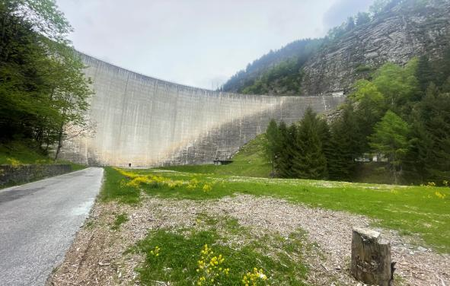
Staudamm Valle Malvaglia / Diga di Val Malvaglia

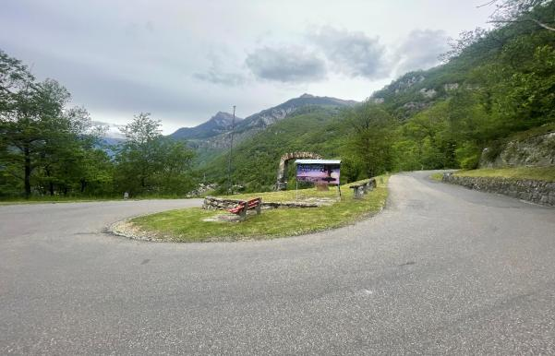

Der Weg zum Rustikalen / La strada per il rustico

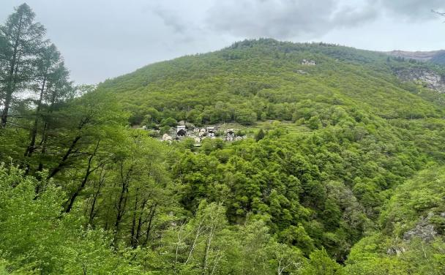
Blick Richtung Pontei / Vista verso Pontei
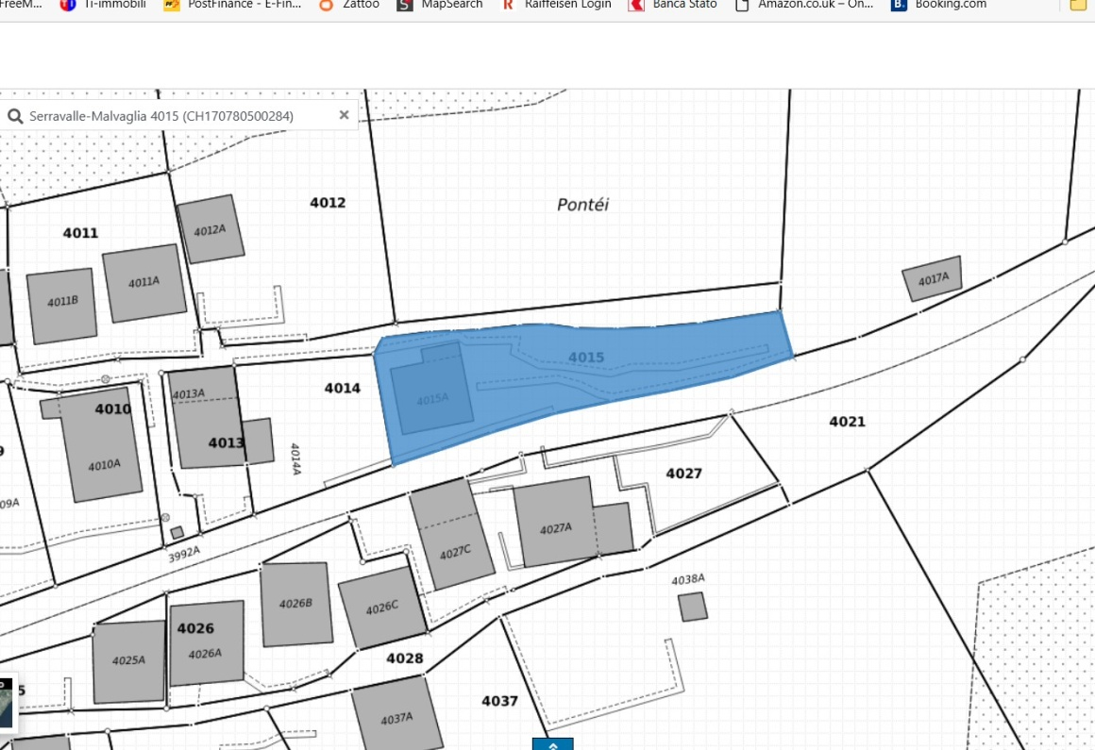

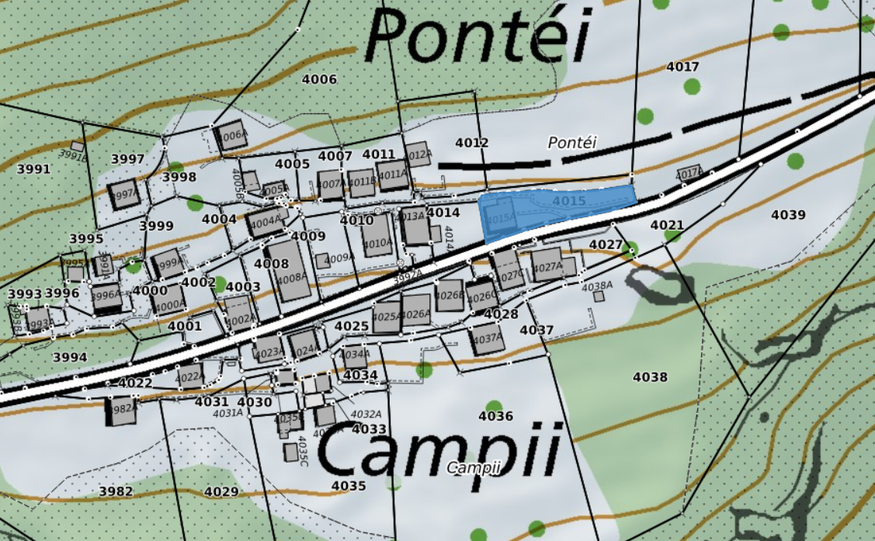

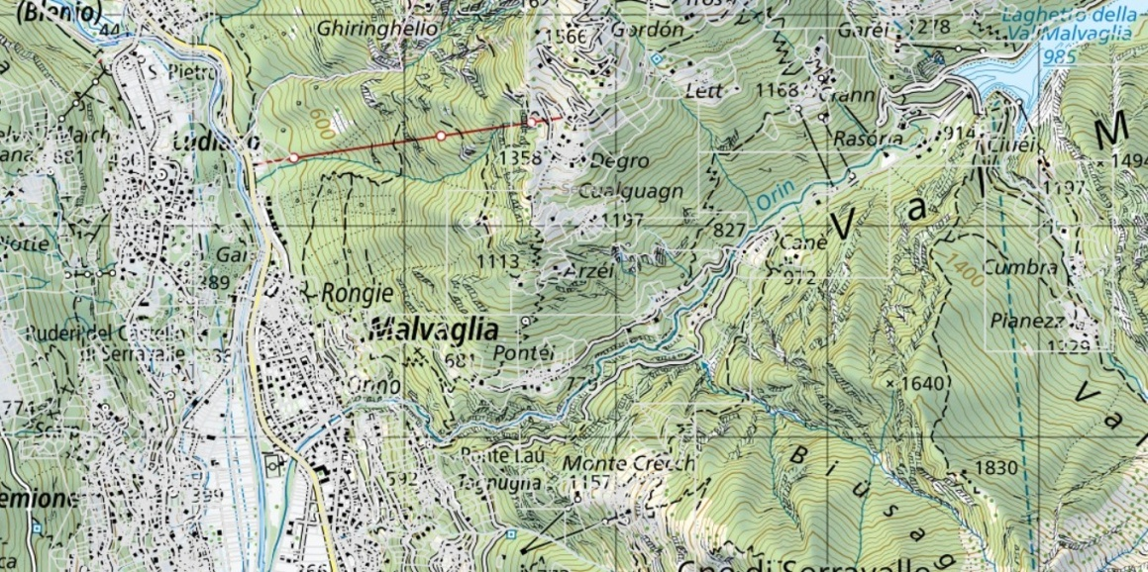

TICINO | Malvaglia / Pontéi

